Индивидуальный проект

Третий этап

Кузнецова София Вадимовна

Содержание

# Цель работы

Добавить к сайту достижения.

# Задание

1. Добавить информацию о навыках (Skills).
2. Добавить информацию об опыте (Experience).
3. Добавить информацию о достижениях (Accomplishments).
4. Сделать пост по прошедшей неделе.
5. Добавить пост на тему: “Язык разметки Markdown”

# Выполнение лабораторной работы

Для начала добавим информацию о навыках. Для этого мы должны проделать данный путь: “work”, “blog”, “content”, “home” и зайти в файл “skills.md”. Внутри файла мы закомментируем шаблонные данные и будем использовать emoji.

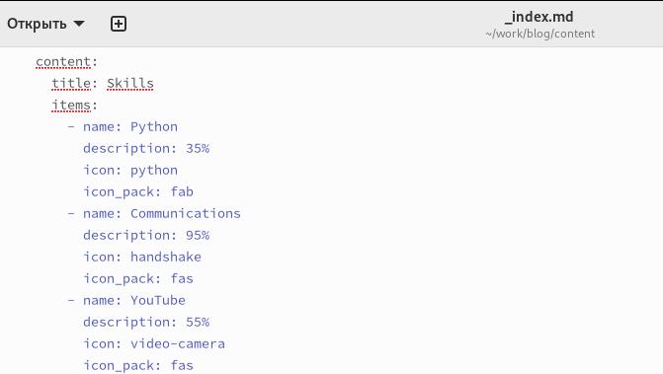

Добавление навыков

В каталоге “home” выберим файл “experience.md” для добавления опыта.

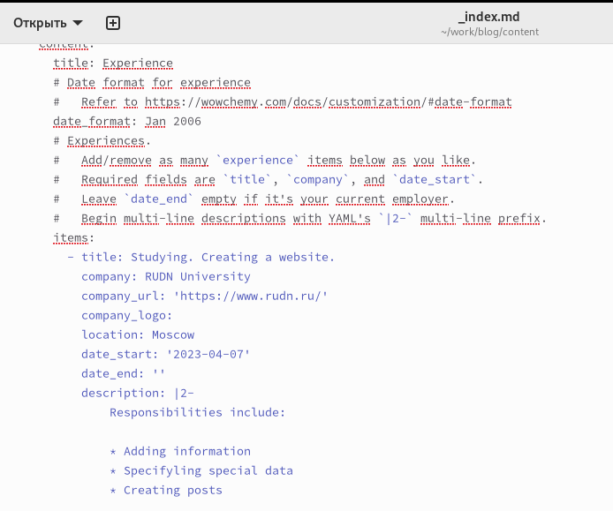

Добавление опыта

Последним файлом для редактирования будет “accomplishments.md”, где мы добавим наши достижения.

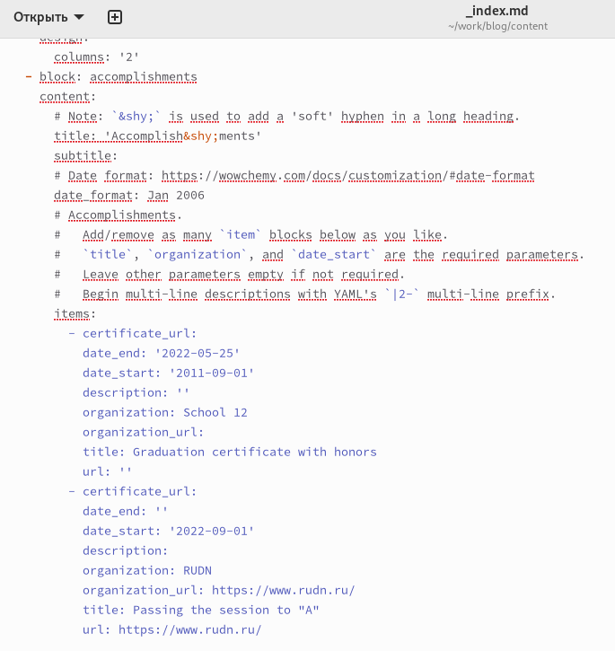

Добавление достижений

Через терминал создаём два поста “Markdown” и “Моя прошедшая неделя(2)”, в которые добавляем написанный нами текст для постов.

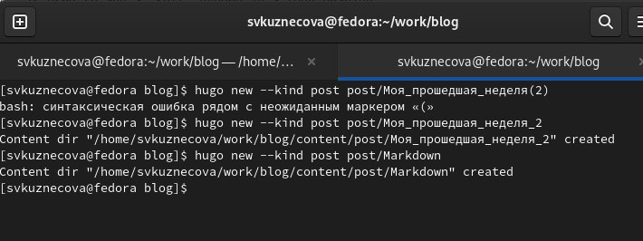

Команды в терминале

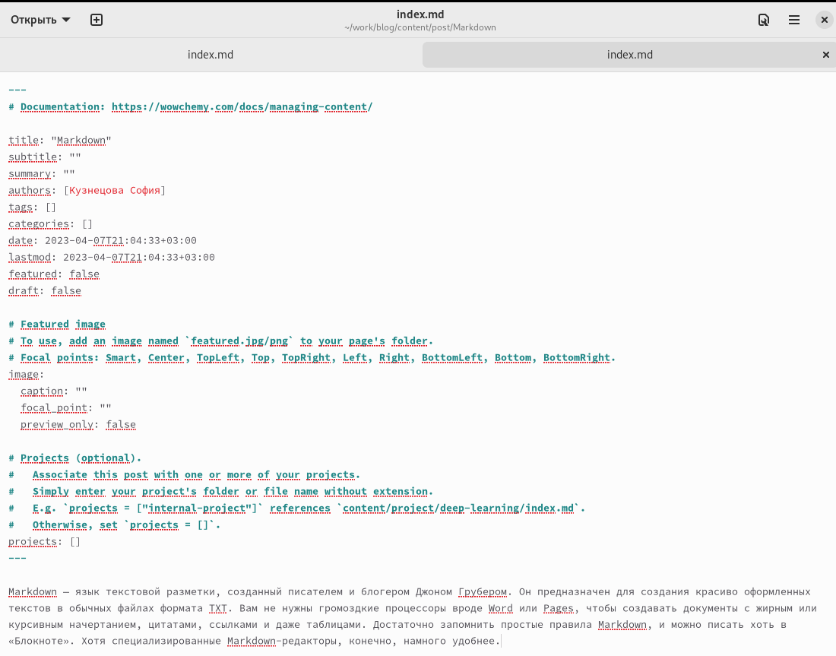

Пост Markdown

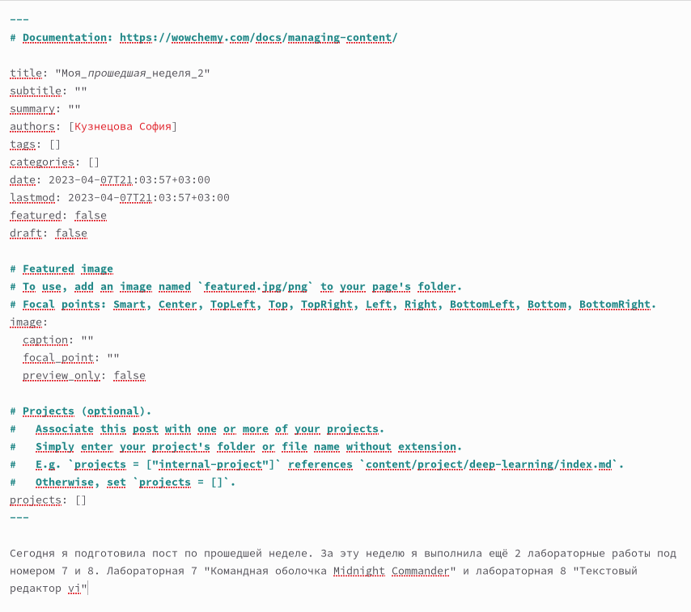

Пост Моя прошедшая неделя(2)

Чтобы вся наша информация выгрузилась на сайт, открываем в каталоге “blog” терминал и запускаем команду hugo.

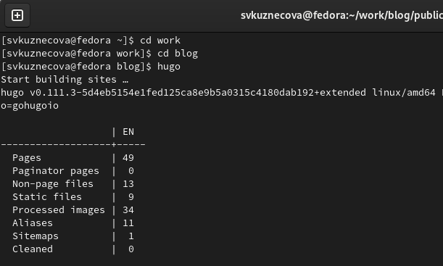

Команда hugo

Как только команда hugo выполнилась перейдём первым этапом в подкаталог “public” и проделаем указанные на скриншоте действия. Вторым этапом проделаем все те же самые действия, но уже в каталоге “blog”.

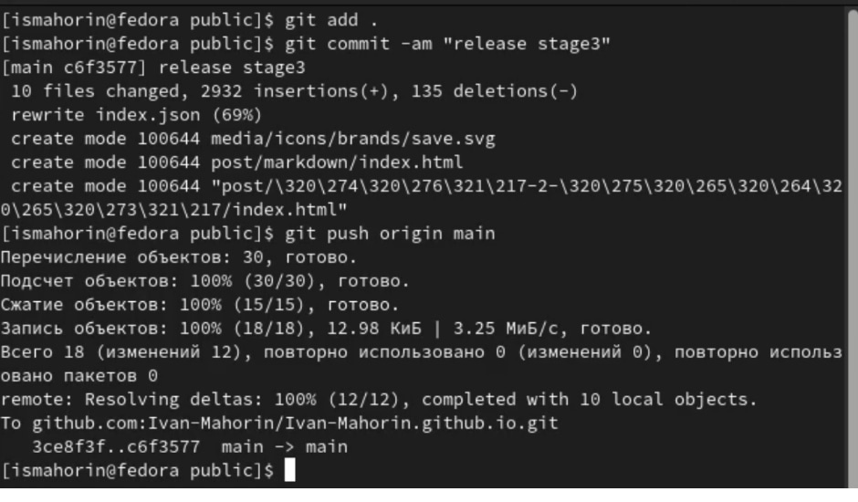

Подкаталог “public”

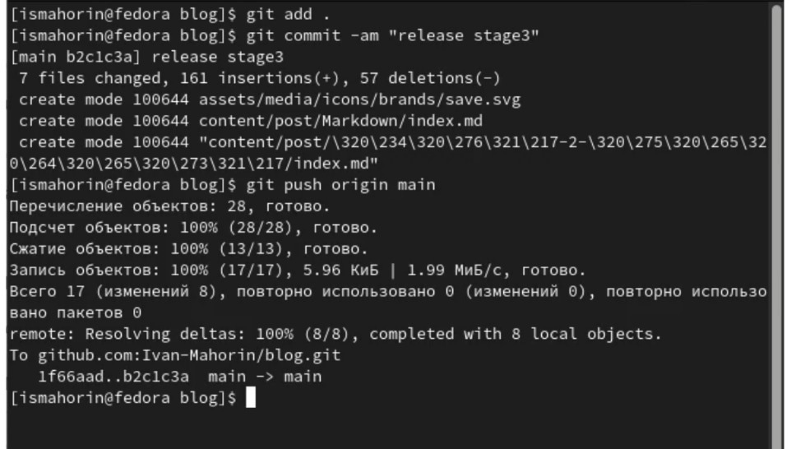

Каталоге “blog”

Последним шагом перейдём на наш сайт и посмотрим итог работы.

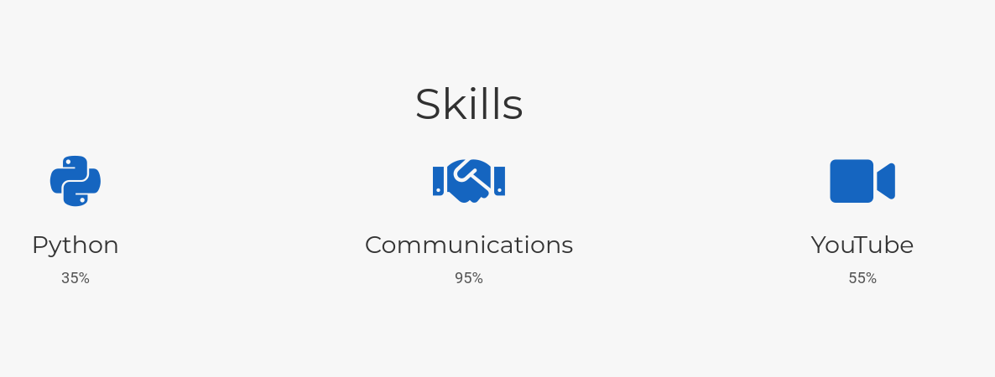

Навыки

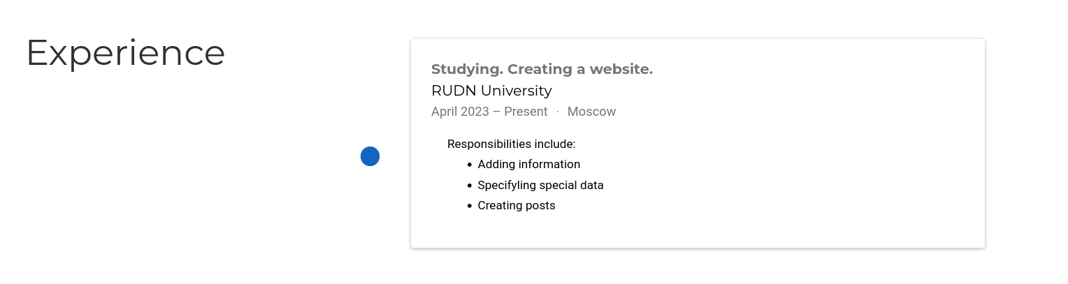

Опыт

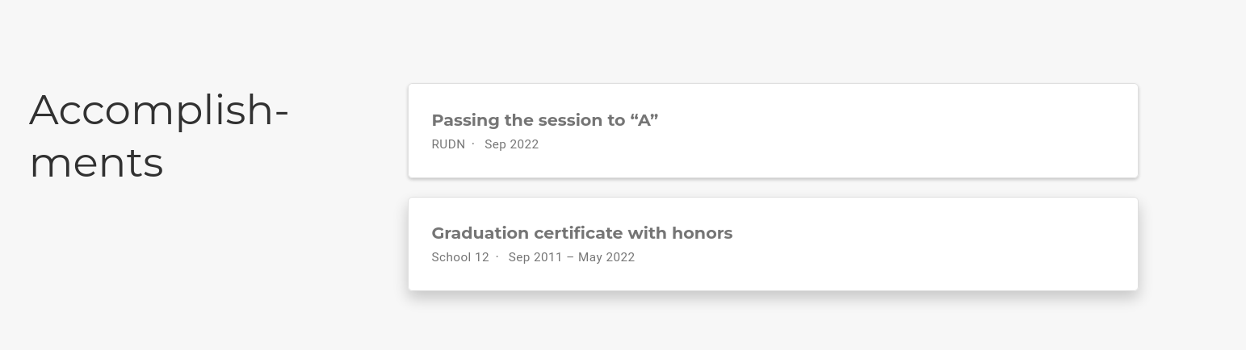

Достижения

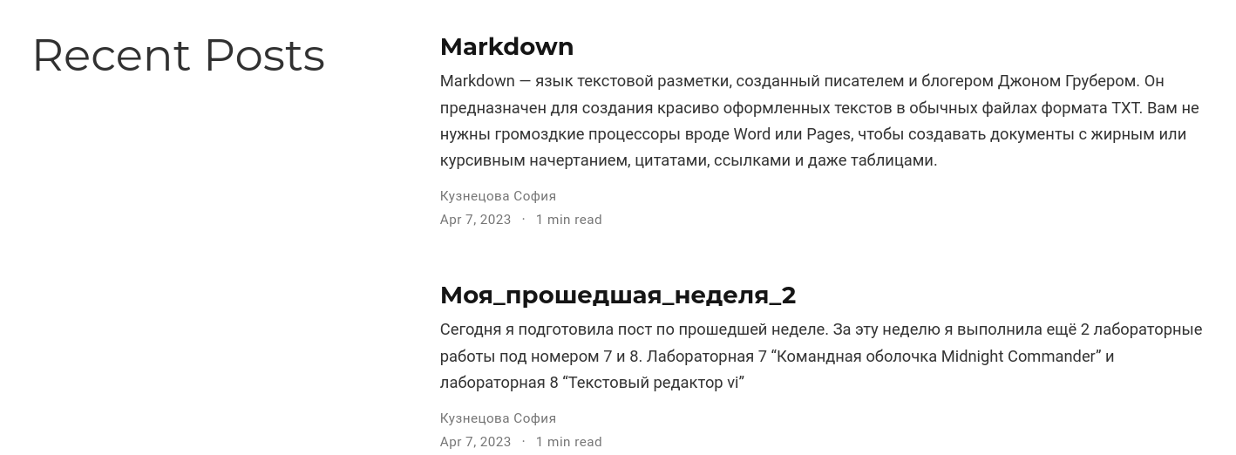

Опыт

Добавим к сайту ссылку на научные и библиотметрические ресурсы.

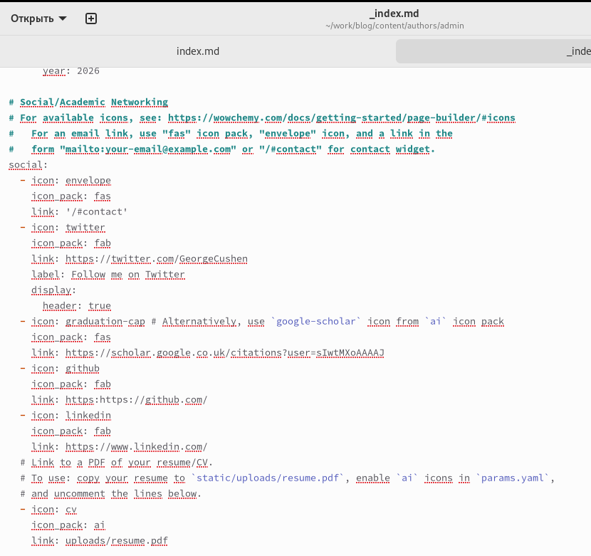

GitHub

# Выводы

Добавила к сайту достижения.